2015年体育健身运动竞赛规程
时间、地点
2015年9月26日－28日其中一天半时间 田径场
竞赛项目
学生组项目：
田径项目：
男子组：100米、200米、400米、800米、1500米、5000米、4×100米接力、4×100米师生混合接力（2名教工 2名学生，教工跑2、3棒）、4×400米接力、跳高、跳远、三级跳远、铅球（7.26公斤）、引体向上。
女子组：100米、200米 、400米、800米、1500米、3000米、4×100米接力、4×100米师生混合接力（2名教工 2名学生，教工跑2、3棒）、4×400米接力、跳高、跳远、三级跳远、铅球 (4公斤)、一分钟仰卧起坐。
趣味项目（师生混合,教工男女不限）6项
1、趣味龙舟
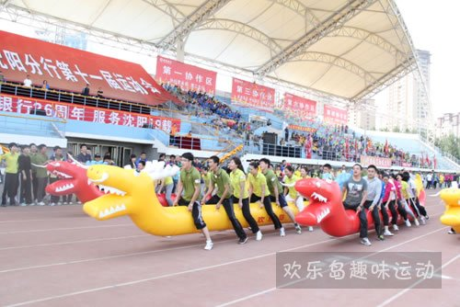
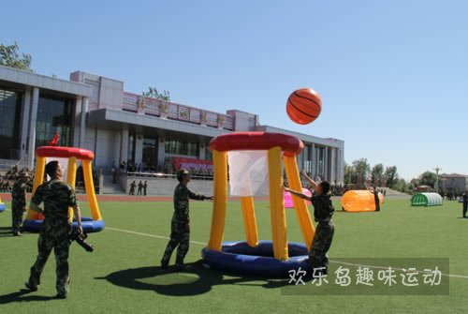
【参赛人数】每队８人（4男4女 教工2人）
【比赛器材】巨龙、篮架
【比赛方法】比赛开始前, ８名队员跨骑在比赛器材上,双手握住固定把手立于起跑线后。裁判发令后，８名队员通过协作配合使比赛器材在跑道上行进至折返线处弃龙，8名队员一起跑向投篮起点处（8名队员自行安排投篮的出场顺序），第一名队员从筐中拿篮球（男队员拿大球，女队员拿小球）跑向篮筐投篮，投进后，将球拿回，若第二名队员是同性，直接将球交给第二名队员，若为异性，则将球放入篮筐，异性队员从另一个筐中拿起另一个球跑向篮筐投篮，以此类推。8名队员全部投完球后，一起跑回折返线处，跨上龙，将龙骑回起点，以各参赛队所用比赛器材触及终点线所在垂直平面为计时停止，用时少者名次列前。
【比赛规则】
（1）比赛开始前，参赛队员必须手提巨龙站在起跑线之后。
（2）比赛过程中，所有队员不得脱离比赛器材，若有队员倒地或脱离比赛器材，该队所有队员须原地停止，待调整到初始状态后，方可继续前进，否则成绩无效。
（3）比赛过程中，同性队员不得空中传球，必须手手相传。
（4）比赛过程中，必须待第8名队员将球放回筐中后，一起跑回折返线处将龙骑回，否则成绩无效。
2、激情碰撞

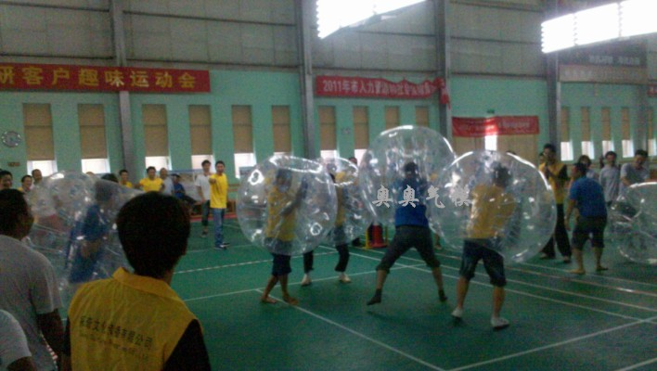
【参赛人数】每队4人（2男2女 教工2人）
【比赛器材】碰撞球
【比赛方法】
比赛开始后，参赛队员互相撞击对方队员，脚出限制线或倒地即为出局，限时2分钟，留在比赛区域内的运动员多者为胜。若出现最后一名队员同时出局，则各出一名主将加赛1分钟定胜负。
【比赛规则】
- 比赛过程中，只准用碰撞球接触对方，进攻时不准用脚去接触对方碰撞球，否则取消犯规队员比赛资格。
- 比赛过程中若双方同时倒地，倒地队员双方出局。
- 比赛开始后队员在限制线内倒地出局，裁判吹哨应停止比赛，待出局队员退出比赛区域后比赛继续进行。脚出限制线出局的队员，在裁判告知出局后不得继续进入比赛区域干预比赛。
3、协力竞走

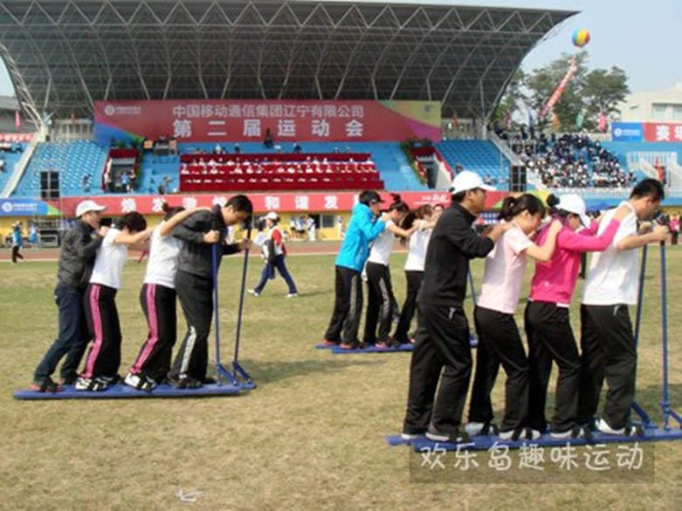
【参赛人数】每队8人（4男4女 教工2人）
【比赛器材】硬质“行走器”
【比赛方法】
比赛开始前，8名队员分A、B两组分别位于起点线及折返线处。起点的4名队员双脚固定在行走器上，第一名队员握住安全把手，后面的队员将手依次扶持在前方队员的肩部。裁判发令后，参赛队员通过协调配合在跑道上共同行进至折返线处，4名队员下“行走器”，另4名队员上“行走器”，以同的方式通过协调配合在跑道上共同行进至起点线处，以比赛器材的前端触及起点线所在垂直平面为计时停止，用时少者名次列前。
【比赛规则】
（1）比赛前，比赛器材必须放置在起跑线之后。
（2）参赛队员不得越出其指定赛道。任何参赛队员被推或被迫脱离 指定赛道，只要未获得实际利益，可以继续保留其参赛资格。
（3）比赛过程中，所有队员不得脱离比赛器材，如有队员倒地或脱离比赛器材，须原地停止，待本队所有队员调整到初始状态后，方可继续前进，否则成绩无效。
4、大力士

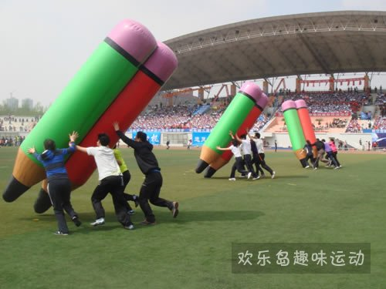
【参赛人数】每队8人（4男4女 教工2人）
【比赛器材】充气铅笔
【比赛方法】比赛开始前，8名队员分A、B两组分别站在起点及折返线处，起点4名队员分别站在铅笔的两侧在起跑线后做好准备，裁判发令后，4名队员通过翻转铅笔使其在跑道上移动至折返线处，4名队员离开器材，另4名队员迅速协作配合翻转铅笔使其在跑道上移动至起点，以各参赛队所用比赛器材触及终点线所在垂直平面为计时停止，用时少者名次列前。
【比赛规则】
（1）比赛开始前，比赛器材必须放置在起跑线之后。
（2）比赛过程中，参赛队员不得越出其指定赛道；若有队员变道或阻碍其他非本队队员将直接取消其比赛资格。
（3）比赛过程中，参赛队员不允许拖动器材前进，否则视为犯规，成绩无效。
（4）铅笔必须压折返线后，另4名队员方可出发。
（2）第一名运动员跑回终点后，将球交给第二名队员后，第二名运动员方可出发。
5、步步为赢

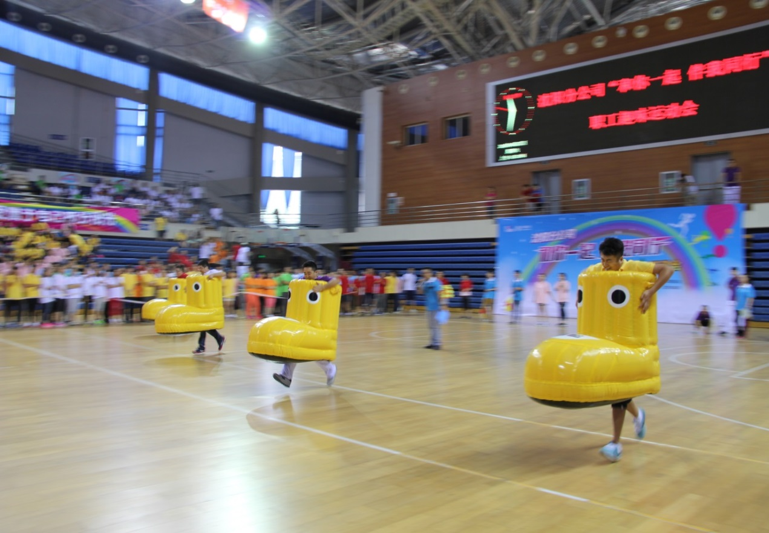
【参赛人数】每队6人（3男3女 教工2人）
【比赛器材】巨型鞋、不倒翁
【比赛方法】
比赛开始前，参赛队员双脚踏入鞋内在起点线后做好准备，裁判发令后，第1名队员托住器材通过跳跃或小碎步向前行进至前方不倒翁时，绕过不倒翁返回，把器材交给第2名队员，第2名队员用同样的方式完成比赛，其余队员以此类推，以第6名队员所穿巨型鞋全部通过终点线所在垂直平面为计时停止，用时少者名次列前。
【比赛规则】
（1）比赛过程中，参赛队员只能双手握住器材外侧向前行进，把持器材其他任何部位向前行进成绩无效。
（2）比赛过程中，参赛队员不得脱离比赛器材，若倒地或脱离比赛器材，须原地停止，待调整到初始状态后，方可继续前进，否则成绩无效。
6、持之以恒

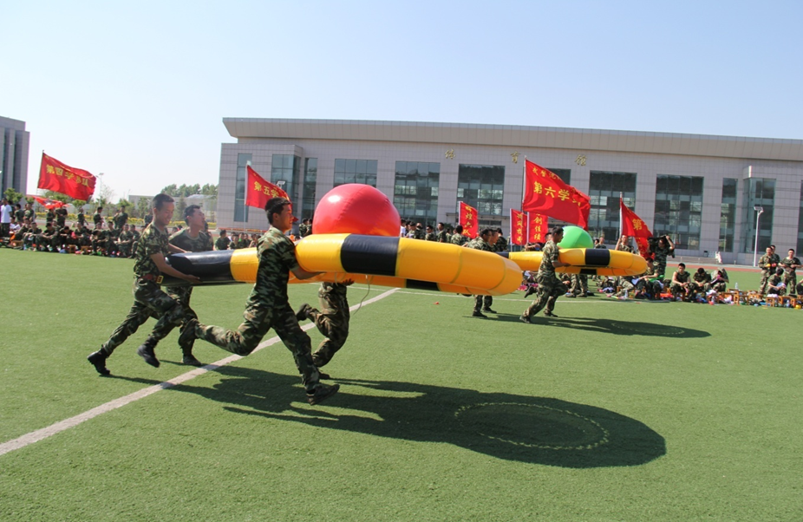
【参赛人数】每队8人（4男4女 教工2人）
【比赛器材】充气球拍、活力球、不倒翁
【比赛方法】比赛开始前，8名队员分A、B两组分别站在起点及折返线处，起点处A组的四名队员需握住球柄上的把手，把活力球放在球拍上，比赛开始后，队员保证球不从球拍落地的情况下，握住球拍柄跑向对面不倒翁，绕过后，将球拍交给B组队员,B组队员以同样方式返回起点。以各参赛队所用比赛器材触及终点（起点）线所在垂直平面为计时停止，用时少者名次列前。
【比赛规则】
（1）比赛过程中，参赛队员不得越出其指定赛道；若有队员变道或阻碍其他非本队队员将直接取消其比赛资格。
（2）比赛过程中，任何参赛队员被推或被迫脱离指定赛道，只要未获得实际利益，可以继续保留其比赛资格。
（3）比赛过程中活力球不得脱离球拍，若活力球落地，取消其比赛成绩。
（4）比赛过程中，参赛队员手臂不得触及拍头部位，否则成绩无效。
教工组项目：
田径项目：
男子组：100米、400米、4×100米、4×400米、铅球、立定跳远
女子组：100米、200米、4×100米、4×400米、铅球、立定跳远
教职工4×100米混合接力（男女各2人，其中班子成员至少1人，专业主任至少1人）：集体跳大绳比赛（各队由12名队员组成，2名摇绳队员，上场队员为5名男队员和5名女队员依次跳过，以在2分钟内跳过的有效次数多者为胜。）
注：以上项目每位参赛教职工限报两项。
综合项目：
2015年教职工全民健身月活动如下：
教职工投篮比赛（9月16日）
参加单位及号码分配
单 位 | 号 码
建筑工程系 | 051——100
测绘工程系 | 101——150
机电工程系 | 151——200
汽车工程系 | 201——250
轨道交通工程系 | 251——300
物流管理系 | 301——350
信息工程系 | 351——400
管理工程系 | 401——450
道桥工程系 | 451——500
学生组竞赛办法
1、学生以系为单位(男女比例不得少于１/3)，每人限报２项，每项限报２人,可兼报接力。参加田径项目比赛的学生，必须是身体健康并参加意外运动外伤保险，经常参加体育锻炼，具有一定运动能力和运动素质的学生，师生混合趣味项目和接力每系只限报一个队（教工必须是本系职工）。
2、计分方法：各单项（包括趣味项目）均取前8名，分别按9、7、6、5、4、3、2、1计分；接力项目二倍计分（包括师生混合接力）；广播体操比赛和团体操表演按实际得分计入团体总分（广播体操满分10分，团体操满分20分）；赛前各项比赛（篮球、足球、乒乓球等）前4名按9、7、6、5计分，第四名后均得4分；早操成绩分三档，分别按9、7、6，五倍计分记入团体成绩（运动会前1个月团委对全校早操进行抽查评比）；破校记录加7分（破记录只加一次最高分），报名不足8人（队）的项目，计分方法不变。
3、采用国家体委审定的最新的《田径竞赛规则》。
4、竞赛中不得弄虚作假，冒名顶替，一经发现将取消各项成绩，大会通报批评，并取消团体总分。
5、学生运动员号码布由大会统一制做，缝于胸前和背后（趣味项目不佩戴号码布），不按规定配带号码布一律不予检录，不准参加比赛。注：（各单位领取号码布时需交纳200元押金，赛后还号码布时押金返回）。
学生组录取名次和奖励办法
1、各单项（包括接力）分别录取前８名，不足录取名次的项目，按实际参赛人数减1录取名次，不足３人的项目（包括3人）将取消该项目的比赛，前3名有物质奖励。
2、按男、女成绩录取团体总分前６名，师生混合趣味项目成绩、运动会前各项比赛成绩、团体操表演成绩、前期一个月早操成绩均计入团体成绩。按各系男、女运动员田径项目各自得分，分别录取男、女团体总分前３名，如遇积分相等，以第一名多者名次列前，依此类推。
教工组竞赛与奖励办法
1、教工以各分会为单位，按男女竞赛成绩及运动会前各项比赛成绩、各分会入场式的精神风貌、参加运动会项目的人数比例、教职工的出勤情况综合成绩排名录取前6名。如遇积分相等，以田径比赛成绩高者名次列前，依此类推。
2、田径项目每人限报２项，可兼报接力。参加比赛的教职工，必须是身体健康并参加意外运动外伤保险，经常参加体育锻炼，具有一定运动能力和运动素质的教职工。
3、计分方法：各单项均取前8名，分别按9、7、6、5、4、3、2、1计分；接力项目2倍计分；团体各项比赛前3名按9、7、6计分，第三名后均得5分。
4、竞赛中不得弄虚作假，冒名顶替，一经发现将取消各项成绩，大会通报批评，并取消团体总分。
5、各单项（包括接力）分别录取前6名，不足录取名次的项目，按实际参赛人数减1录取名次，不足３人的项目（包括3人）将取消该项目的比赛，前3名有物质奖励。
2015年体育健身运动会组织机构
大会主席团(7点50准时到主席台就座)
高振双 张亚军 王 彤 徐雅娜 李洪彪 岳贵鑫 王春雷 张殿栋
张西振 徐维东 张家宇 陈桂萍 张 哲 孔繁瑞 李滨慧 刘景良
刘长利 李大勇 王会江 穆学军 高铁菊 郑海超
组织委员会
主 任： 岳贵鑫
副主任： 王 彤
执行主任：张亚平
委 员： 张家宇 陈桂萍 张 哲 李滨慧 孔繁瑞 刘景良 刘长利 李大勇 王会江 徐维东 刘建华 付 凯 栾 林 曲春平 柴 金 尤晋年 穆学军 高铁菊 郑海超 姜丹宁
现场指挥部
总 指 挥：岳贵鑫
副总指挥：穆学军 高铁菊 郑海超 张亚平
开幕式总指挥：姜丹宁 指挥助理：李 佳
办事机构
竞赛组组长：高志新
成 员：刘翠娟 窦立国 李 玲 许 迪 马晓莎
宣传组组长：郑海超 孙志强
成 员：方晓辉 工作人员2人 广播员 8人(音响控制2人；流动播音2人；主席台播音4人)
后勤组组长：吴英大
成 员：医生2人 工作人员2人
保卫组组长：柴 金
成 员：马吉松 常克胜 懂振生 郭敬武 邢延峰
奖品组组长：姜丹宁
成 员：贾雨岚 刘 丹
场地器材组组长：张亚平
成 员：陈 军 雷 顺
摄像摄影及音响保障组组长： 宋 斌
成 员：曹 伟 潘 越 陈铁松 彭 程 崔 笑 孙喜瑞
仲裁委员会
主 任：岳贵鑫
成 员：穆学军 高铁菊 张亚平
入场式顺序
一、国旗
二、校旗
三、彩旗队
学生队伍
1.建筑工程系
2.测绘工程系
3.机电工程系
4.汽车工程系
5.轨道工程系
6.物流管理系
7.信息工程系
8.管理工程系
9.道桥工程系
教职工队伍
1、测绘工程系分会
2、建筑工程系分会
3、汽车工程系分会
4、机电工程系分会
5、轨道工程系分会
6、物流管理系分会
7、信息工程系分会
8、管理工程系分会
9、道桥工程系分会
10、图书馆分会
11、继续教育学院分会
12、信息技术中心分会
13、后勤总公司分会
14、服务公司分会
15、瀚威公司分会
16、公路检测中心分会
17、国际交流中心分会
18、机关分会
19、志愿者队伍

